**Realiza las siguientes actividades tanto en el sistema operativo LINUX, como en Windows 7 con PowerShell**

1. Crea un script que genere en tu directorio personal (tu home) una estructura como la siguiente:

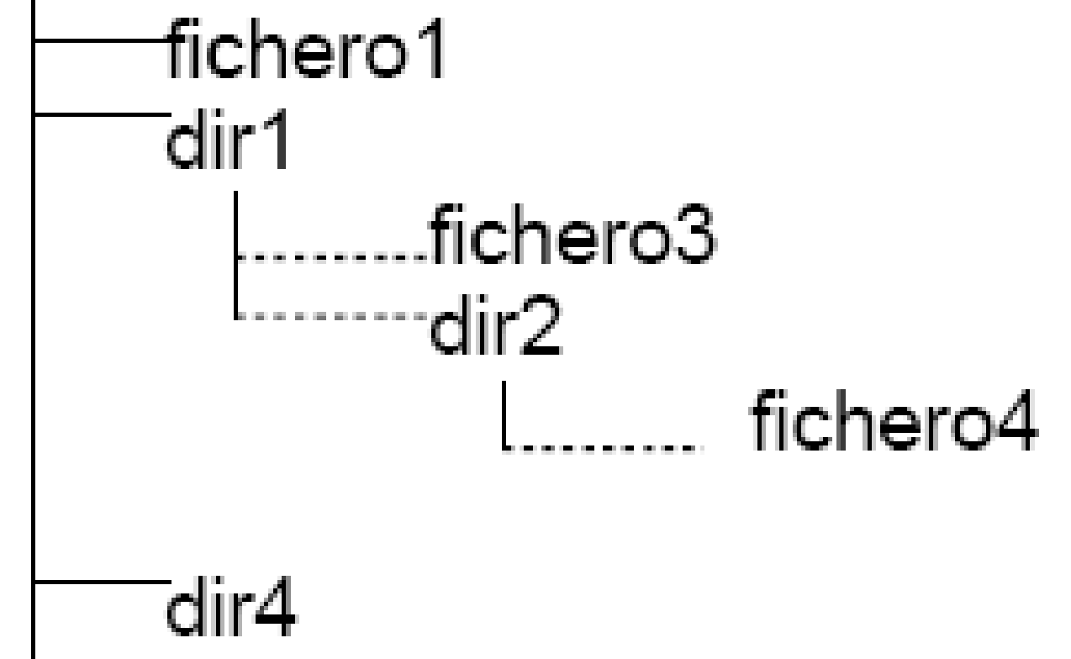

donde los ficheros estarán vacíos. Previamente a la creación comprobaremos que no existe.

NOTA: En powershell los script deben llevar la extensión ps1. En linux no es necesario poner extensión, pero nosotros utilizaremos la extensión sh

1. Desde dir4 visualiza el contenido de fichero3 de distintas forma ( ruta absoluta y ruta relativa).
2. Desde dir2 sitúate en tu home.
3. Estando en tu home, visualiza el contenido de dir2.
4. Estando en tu home, posiciónate en dir2.
5. Vuelve a tu home.
6. Visualiza el contenido del directorio actual, de forma que sólo aparezcan los nombres de los ficheros.
7. Vuelve a visualizar el contenido del directorio, pero esta vez deben de aparecer los nombres de los ficheros, sus permisos, fechas... (formato largo).
8. En vez del contenido, visualiza el nombre del directorio actual.
9. Visualiza el nombre de todos los ficheros contenidos en el directorio actual (incluidos los ocultos).
10. Estando situado en tu home, borra el directorio dir2.
11. Cambia el nombre del directorio dir1 por dir_uno.
12. Muestra el nombre de todos los ficheros contenidos en el directorio actual que empiecen por la letra f.
13. Crea un fichero vacío en el directorio actual llamado vacío.

**Script Linux Dani:**

#Script Linux SI

clear

echo Script Linux sistemas

if test -f fichero1 then

echo El fichero1 ya existe

else

touch fichero1

echo Fichero1 creado

fi

mkdir dir1

mkdir dir4

touch $HOME/Test/dir1/fichero3

mkdir $HOME/Test/dir1/dir2

touch $HOME/dir1/dir2/fichero4

ls $HOME//Test/dir1/dir2

ls $HOME/Test/dir1/dir2

ls -l

pwd

ls -a

cd $HOME/Test/dir1

rm -r $HOME/Test/dir1/dir2

mv $HOME/Test/dir1 $HOME/Test/dir_uno

grep f

touch vacio

**Script Linux Lucas:**

**#!/bin/bash**

**if touch $HOME/fichero1**

**then echo "Operacion ejecutada"**

**else echo "Error"**

**fi**

**if mkdir $HOME/dir1**

**then echo "Operacion ejecutada"**

**else echo "Error"**

**fi**

**if mkdir $HOME/dir4**

**then echo "Operacion ejecutada"**

**else echo "Error"**

**fi**

**if mkdir $HOME/dir1**

**then echo "Operacion ejecutada"**

**else echo "Error"**

**fi**

**if touch $HOME/dir1/fichero3**

**then echo "Operacion ejecutada"**

**else echo "Error"**

**fi**

**if mkdir $HOME/dir1/dir2**

**then echo "Operacion ejecutada"**

**else echo "Error"**

**fi**

**if touch $HOME/dir1/dir2/fichero4**

**then echo "Operacion ejecutada"**

**else echo "Error"**

**fi**